MANUAL DE USUARIO

TAXATION-V3

**MANUAL DE USUARIO – TAXATION-V3**

**GENERACION DE PAZ Y SALVO - PREDIAL**

Informática y Tributos SAS ®

Ninguna parte de esta obra puede ser reproducida de ninguna forma o por cualquier medio - gráfico, electrónico mecánico, incluyendo fotocopias, grabación o almacenamiento de información y sistemas de recuperación de información - sin la autorización por escrito de la editorial.

Los productos que se mencionan en este documento pueden ser marcas comerciales y/o marcas registradas de sus respectivos propietarios. El editor y el autor no pretenden estas marcas.

Si bien todas las precauciones se han tomado en la preparación de este documento, el editor y el autor no asumen responsabilidad alguna por errores u omisiones, ni de daños que resulten del uso de la información contenida en este documento o del uso de programas y código fuente que pueden que lo acompañen. En ningún caso, el editor y el autor serán responsables de ninguna pérdida de beneficios o cualquier otro daño comercial causado o presuntamente causado directa o indirectamente por este documento.

**TABLA DE CONTENIDO**

**Pág.**

1. PAZ Y SALVOS 1

1.1. ACCESO A LA OPCIÓN 1

1.2. FUNCIONALIDAD 2

# PAZ Y SALVOS

## ACCESO A LA OPCIÓN

Para acceder al módulo de Paz y Salvo, debe ingresar por la siguiente ruta: **Procesos de** **Usuario > Paz y Salvo**, tal como se observa en la imagen a continuación:

\\192.168.11.2\requerimientos\GUIAS-MANUALES DE USO\HELP & MANUAL\RIOHACHA\PAZ Y SALVO\IMG\11.png11

Imagen 1. Ruta para acceder a la opción

Una vez ubicado en el módulo de Paz y Salvo debe ingresar a la opción de **Generación de Paz y Salvos** haciendo doble clic sobre la opción. Ver imagen a continuación:

\\192.168.11.2\requerimientos\GUIAS-MANUALES DE USO\HELP & MANUAL\RIOHACHA\PAZ Y SALVO\IMG\2.png2

Imagen 2. Acceso a Generación de Paz y Salvos

Después de haber hecho clic en la opción, se mostrará la siguiente ventana.

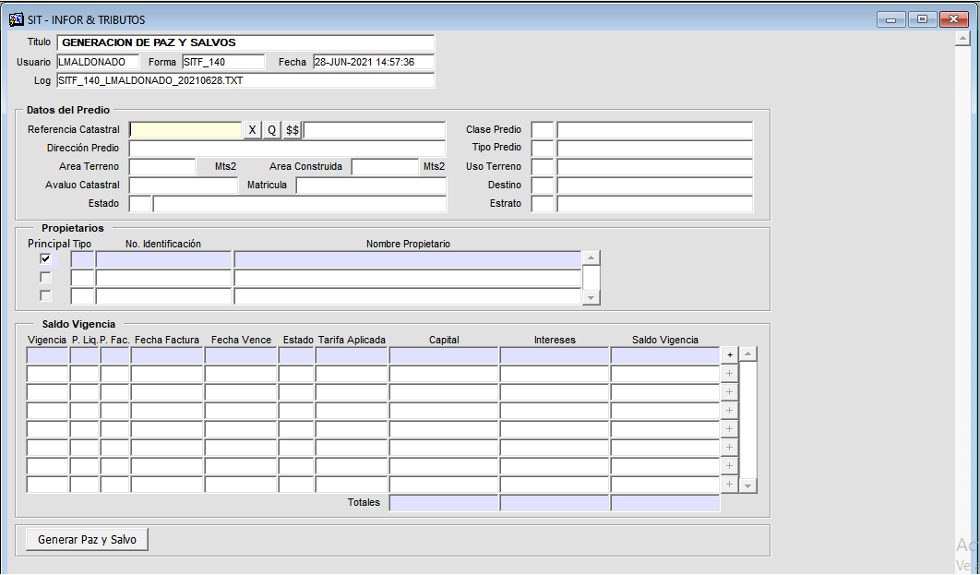

Imagen 3. Ventana - Generación de Paz y Salvo

## FUNCIONALIDAD

En la sesión Datos del Predio deberá digitar la **Referencia Catastral** y presionar la tecla **Enter** del teclado, para ejecutar la búsqueda.

\\192.168.11.2\requerimientos\GUIAS-MANUALES DE USO\HELP & MANUAL\RIOHACHA\PAZ Y SALVO\IMG\4.png4

Imagen 4. Campo para Referencia. Catastral

Automáticamente el sistema iniciará la consulta relacionada a la **Referencia Catastral,** y posteriormente cargará toda la información relacionada a la cartera por vigencia, tal como se observa en la imagen a continuación

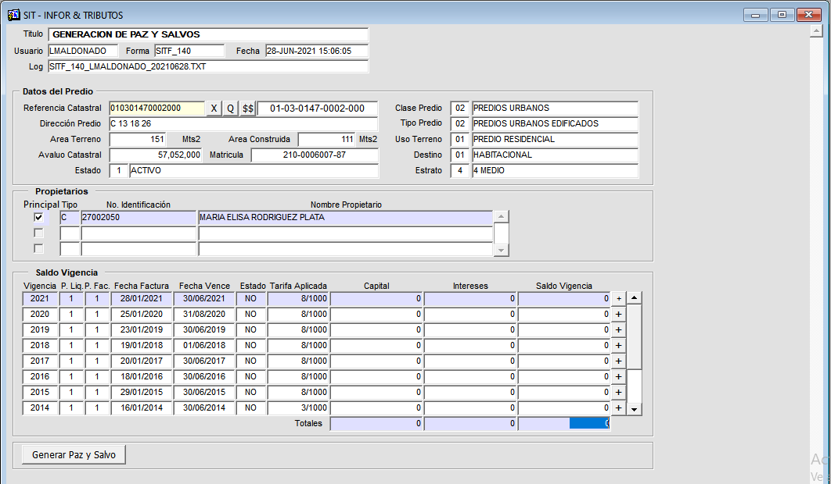

Imagen 5. Información. Relacionada a Generación de Paz y Salvo

Luego debe hacer clic en el botón 6 posicionado en la parte inferior izquierda del formulario.



Imagen 6. Botón Generar Paz y Salvo

Posteriormente le mostrará el siguiente mensaje de confirmación, debe hacer clic en OK.

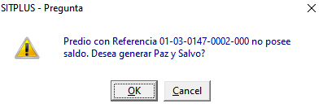

Imagen 7. Mensaje de Confirmación Imp. Recibo

Después de haber hecho clic en **OK,** en la ventana emergente deberá presionar las teclas **Alt + Tab** en su teclado como se muestra en la siguiente imagen.

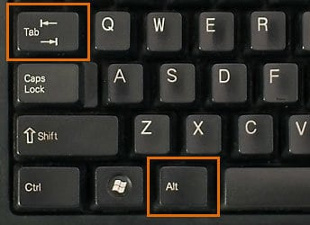

Imagen 8. Combinación de teclas Alt + Tab

Al realizar la combinación de teclas mencionada deberá buscar una ventana definida como Delimitadores de registro inicial. Al encontrarla deberá ubicarse en la lista de selección **Delimitador de Campo** y buscar la virgulilla (**~**), y en el **Delimitador De Registro** el acento circunflejo (**^**). Después de seleccionado los dos delimitadores, deberá hacer clic en el botón \\192.168.11.2\requerimientos\GUIAS-MANUALES DE USO\HELP & MANUAL\RIOHACHA\PAZ Y SALVO\IMG\8.png8 como se muestra en la siguiente imagen.

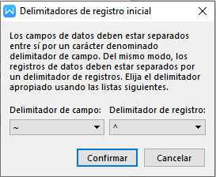

Imagen 9. Delimitador de registro inicial

Finalmente le saldrá una ventana para guardar el archivo. Si desea puede personalizar el nombre del archivo o dejar el nombre que se genera por defecto y luego dar a la opción **Guardar**, tal como se observa en la imagen a continuación:

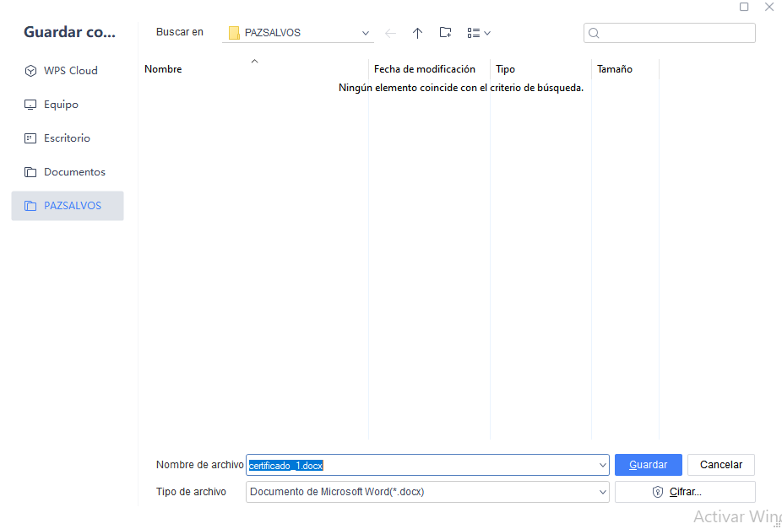

Imagen 10. Ruta para almacenar la información

**IMPORTANTE**

Es de suma importancia crear una carpeta en el disco local **C:\**, esta debe ser llamada **PAZSALVOS,** solo así se podrá generar el respectivo Paz y Salvo, de lo contrario no podrá efectuarse la solicitud correctamente, el proceso es tal como se observa en la imagen a continuación:

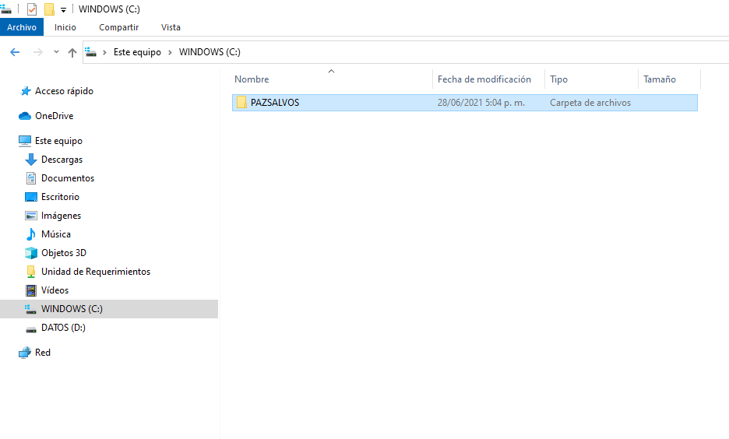

Imagen 11. Ruta para guardar el archivo

Luego de haber creado la carpeta en la ruta indicada anteriormente, debe guardar la plantilla de Paz y Salvo dentro de la misma.

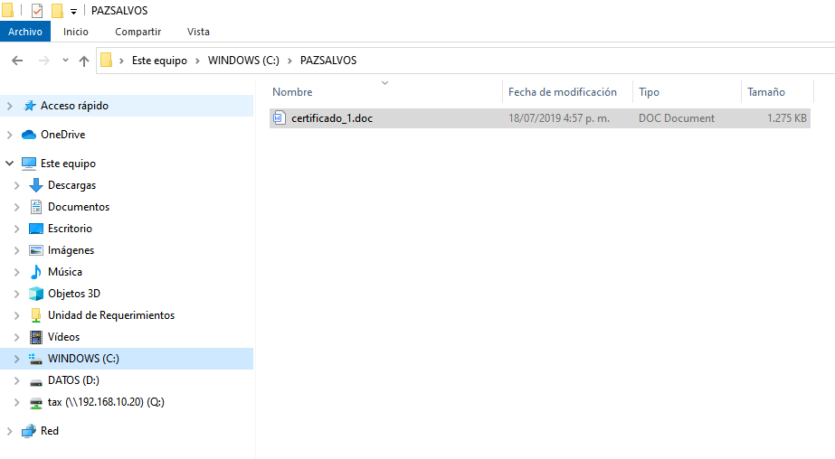

Imagen 12. Ubicación de la plantilla

Una vez guardado el documento le mostrará una ventana emergente notificando que la solicitud se ha realizado satisfactoriamente, tal como se observa en la imagen a continuación:

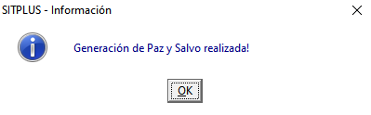

Imagen 13. Conf. Generación de Paz y Salvo

Realizado todo el proceso correspondiente, podrá ingresar a la ruta C:\PAZSALVOS y visualizar el archivo de Paz y Salvo generado.

Imagen 14. Ruta Paz y Salvos

Finalmente podrá visualizar el documento de Paz y Salvo generado.

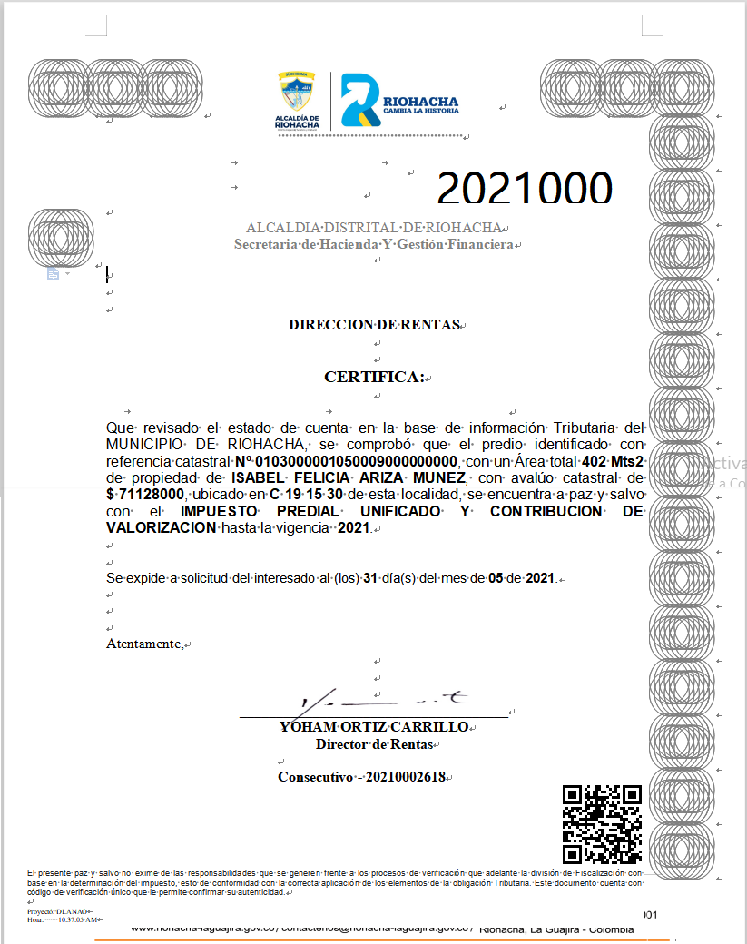

Imagen 15. Formato del Documento